Лабораторная работа №2
  - Шифры перестановки
Дурдалыев Максат
Содержание

1. Введение

1.1 Цели и задачи
Цель работы
Основная цель работы — изучить и реализовать шифры перестановки.
Задание
С помощью языка программирования Julia реализовать:
- маршрутное шифрование,
- шифрование с помощью решеток,
- шифрование с помощью таблицы Виженера.

1.2 Теоретическое введение
Julia — высокоуровневый свободный язык программирования с динамической типизацией, созданный для математических вычислений[1]. Эффективен также и для написания программ общего назначения. Синтаксис языка схож с синтаксисом других математических языков, однако имеет некоторые существенные отличия. Для выполнения заданий была использована официальная документация Julia[2].

2. Выполнение лабораторной работы
Маршрутное шифрование — метод, при котором символы исходного текста записываются в таблицу (матрицу) построчно, а затем считываются по столбцам в порядке, определяемом алфавитной сортировкой букв пароля.
function route_code(text, password)
letters = collect(filter(isletter, lowercase(text)))
len_p = length(password)
while length(letters) % len_p != 0
push!(letters, 'а')
end
num_rows = length(letters) ÷ len_p
table = Matrix{Char}(undef, num_rows, len_p)
idx = 1
for i in 1:num_rows
for j in 1:len_p
table[i, j] = letters[idx]
idx += 1
end
end
order = sortperm(collect(password))
return join([join(table[:, i]) for i in order])
end
Шифрование с помощью решеток (решётки Кардано) — метод, в котором используется квадратная маска с вырезами. Текст записывается через вырезы, затем маска поворачивается на 90°, и процесс повторяется до полного заполнения квадрата.
function rotation_90(matrix, k=1)
for _ in 1:k
matrix = reverse(matrix, dims=2)
matrix = permutedims(matrix, (2, 1))
end
return matrix
end
function grid_code(text, password)
letters = collect(filter(isletter, lowercase(text)))
n = ceil(Int, sqrt(length(letters)))
n % 2 != 0 && (n += 1)
while length(letters) < n^2
push!(letters, 'а')
end
k = n ÷ 2
mask = zeros(Int, n, n)
mask[1:k, 1:k] .= 1
matrix = fill(' ', n, n)
idx = 1
for rotation in 0:3
rotated_mask = rotation_90(mask, rotation)
for i in 1:n, j in 1:n
if rotated_mask[i, j] == 1
matrix[i, j] = letters[idx]
idx += 1
end
end
end
order = sortperm(collect(password))
return join([join(matrix[:, col]) for col in order])
end
Шифрование с помощью таблицы Виженера — полиалфавитный шифр, в котором каждая буква открытого текста сдвигается по алфавиту на величину, определяемую соответствующей буквой ключевого слова.
function vizhener_code(text, password)
alphabet = collect("абвгдежзийклмнопрстуфхцчшщьыэюя")
shifts = [findfirst(==(c), alphabet) for c in password]
text = collect(filter(c -> c in alphabet, lowercase(text)))
ciphered = Char[]
for (i, c) in enumerate(text)
shift = shifts[(i-1) % length(shifts) + 1]
idx = findfirst(==(c), alphabet)
new_idx = (idx + shift - 2) % length(alphabet) + 1
push!(ciphered, alphabet[new_idx])
end
return join(ciphered)
end
Для тестирования используем функцию main():
function main()
println("Маршрутное шифрование: ")
text1 = "медный компас"
password1 = "тайга"
println("Income: ", text1)
println("Outcome: ", route_code(text1, password1))
println()
println("Шифрование с помощью решеток: ")
text2 = "белый снег падает"
password2 = "погода"
println("Income: ", text2)
println("Outcome: ", grid_code(text2, password2))
println()
println("Шифрование с помощью таблицы Виженера: ")
text3 = "земной шар крутится"
password3 = "земля"
println("Income: ", text3)
println("Outcome: ", vizhener_code(text3, password3))
end
В результате получим следующее(рис. [fig:001?]):
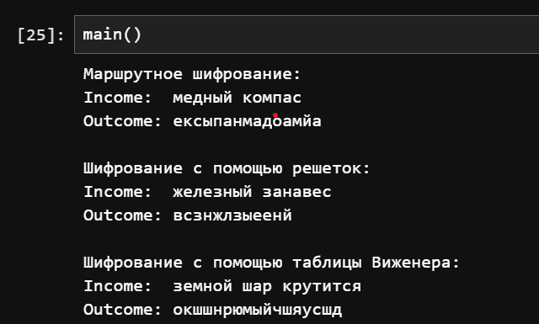
Результаты работы шифров

3. Вывод
С помощью языка программирования Julia были реализованы:
- маршрутное шифрование,
- шифрование с помощью решеток,
- шифрование с помощью таблицы Виженера.

Список литературы
1. JuliaLang [Электронный ресурс]. 2024 JuliaLang.org contributors. URL: https://julialang.org/ (дата обращения: 11.10.2024).
2. Julia 1.11 Documentation [Электронный ресурс]. 2024 JuliaLang.org contributors. URL: https://docs.julialang.org/en/v1/ (дата обращения: 11.10.2024).

